**ĐẠI HỌC ĐÀ NẴNG**

**TRƯỜNG ĐẠI HỌC SƯ PHẠM**

**KHOA TIN HỌC**

---

**ĐỒ ÁN MÔN HỌC**

**ĐỀ TÀI**

WEBSITE QUẢN LÝ BÁN SÁCH

Sinh viên thực hiện: Võ Đình Tự

Lớp: 18CNTT4

Giảng viên hướng dẫn:  Đoàn Duy Bình

**Đà Nẵng, 2020**

**MỤC LỤC**

[**MỞ ĐẦU ...…………………………………………………….…………….…**](bookmark://_Toc369509821)4

[**CHƯƠNG 1 CƠ SỞ LÝ THUYẾT……………………………….…………..**](bookmark://_Toc369509822)5

[1.TỔNG QUAN VỀ PHP ……..………………………………….…………….](bookmark://_Toc369509823)5

1.1.[Php là gì?………………………………………………….…………..…….](bookmark://_Toc369509824)5

1.2.Tập tin php………………………………………………….…….…….…...5

1.3.Cài đặt xampp……………………………………………….….…….……..5

[2 TỔNG QUAN VỀ MYSQL….………………………………….……..….….](bookmark://_Toc369509825)7

[2.1.MySQL là gì?…………………………………………………….…..….…..](bookmark://_Toc369509826)7

2.2.Cơ sở dữ liệu(DATABASE)…………………………………...……....……7

2.3.Cài đặt MySQL………………………………………………….......………8

[**CHƯƠNG 2: XÂY DỰNG WEBSITE VÀ THIẾT KẾ CSDL …….…..….**](bookmark://_Toc369509827)10

[1.XÂY DỰNG WEBSITE…………… ..……….…………………….….….](bookmark://_Toc369509828)...10

1.1.Tổng quan về website……………………………………………...………10

[1.2. Quy trình xây dựng hệ thống…………………………………………...…](bookmark://_Toc369509829)10

2.THIẾT KẾ CSDL……………………………………………………………10

2.1.Bảng admin……………………………………..…………………………10

2.2.Bảng cart…………………………………………………………………..11

2.3.Bảng order…………………………………………………………………11

2.4.Bảng phanhois……………………………………………………………..11

2.5.Bảng product……………………………………………………………….12

2.6.Bảng transaction………………………………………...…………………12

2.7.Bảng user…………………………………………………………………..12

[**CHƯƠNG 3 KẾT QUẢ VÀ ỨNG DỤNG…………………………………..**](bookmark://_Toc369509830)14

[1.GIAO DIỆN NGƯỜI DÙNG.…………………….………………...……….](bookmark://_Toc369509831)14

[2.GIAO DIỆN ADMIN……………….……………………………………….](bookmark://_Toc369509832)17

3.PHẦN DÀNH CHO KHÁCH HÀNG……………………………………….21

[**KẾT LUẬN**……………………………………………………………………](bookmark://_Toc369509833)23

[**TÀI LIỆU THAM KHẢO**…………………………………………………...](bookmark://_Toc369509834).24

[**PHỤ LỤC**...........................................................................................................25](bookmark://_Toc369509835)

**MỞ ĐẦU**

Các tài liệu, các cuốn sách hay ngày càng xuất hiện nhiều, và không phải lúc nào ta cũng có thể mua ở các nhà sách bên ngoài. Và khách hàng có thể cũng không có nhiều thời gian để có thể đi đến tận nơi mua, và người bán cũng sẽ khó quản lý các loại sách.

Vì vậy để có thể bán sách một cách hiệu quả, khách hàng có thể dễ dàng tìm kiếm và mua các loại sách, giải pháp là tạo nên một **Website Bán Sách**, có thể dễ dàng quản lý các loại sách hơn.

Website gồm những chức năng sau:

+ Quản lý khách hàng

+ Giới thiệu sách

+ Tìm kiếm

+ Quản lý bán hàng

+ Quản trị

+ Trợ giúp

**CHƯƠNG 1: TỔNG QUAN VỀ PHP VÀ MYSQL**

## 1.TỔNG QUAN VỀ PHP

**1.1. Php là gì?**

Php được viết tắt của chữ **P**ersonal **H**ome **P**age là ngôn ngữ script trên server chạy trên phía máy chủ (Server side) giống như các server script khác như: asp, jsp, cold fusion,… Nó cho phép dễ dàng xây dựng các trang web động, mà tương tác được với mọi cơ sở dữ liệu như: Informix, MySQL, PostgreSQL, Oracle, Sybase, SQL Server,…

Php còn là phần mềm mở, dung cho mục đích tổng quát. Thích hợp với web và có thể dễ dàng nhúng vào trang HTML. Mã PHP có thể thực thi trên Webserver để tạo ra mã HTML và xuất ra trình duyệt web theo yêu cầu của người sử dụng.

**1.2. Tập tin php.**

Các tập tin PHP chứa mã lệnh viết bằng ngôn ngữ PHP và được lưu trên máy tính (hoặc máy chủ) với phần mở rộng là .php. Việc tạo và chỉnh sửa nội dung các tập tin này thường được thực hiện bởi một chương trình hiệu chỉnh văn bản (hay còn gọi là text editor).

**1.3. Cài đặt xampp:**

**-** Xampp là chương trình tạo máy chủ Web được tích hợp sẵn Apache, PHP, MySQL, FTP Server, Mail Server, phpMyAdmin và các công cụ như phpMyAdmin. Không như Appserv, Xampp có chương trình quản lý khá tiện lợi, cho phép chủ động bật tắt hoặc khởi động lại các dịch vụ máy chủ bất kỳ lúc nào.

### Download XAMPP

Lựa chọn phiên bản phù hợp và download trực tiếp từ trang chính của XAMPP: <https://www.apachefriends.org/download.html>

### Cài đặt XAMPP

#### Question

* Download và cài đặt file, ví dụ: *xampp-win32-5.6.24-1-VC11-installer.exe*
* Double click file vừa download (hoặc chạy bằng quyền administrator bằng cách right click lên file vừa download > Run as administrator), nếu máy tính bạn có chương trình duyệt virus sẽ xuất hiện hộp thoại "Question", không cần lo lắng, cứ chọn "Yes":

**-**Sau đó xuất hiện hộp thoại:

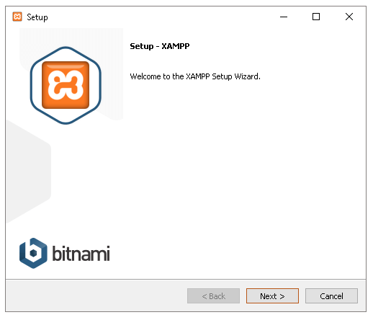

-Bạn chỉ cần nhấn next liên tục cho đến khi hiện ra bảng sau:

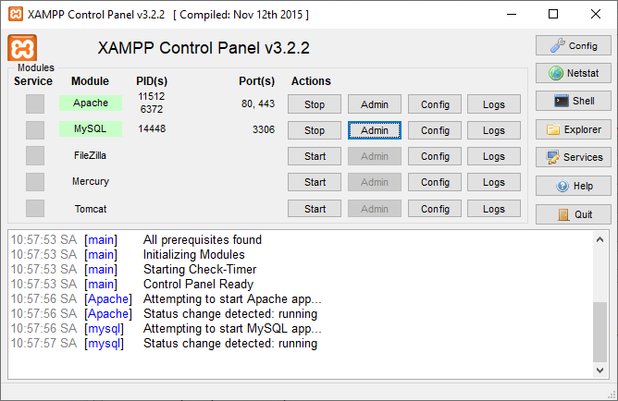

-Start apche và mysal sau đó nhấn vào Admin:

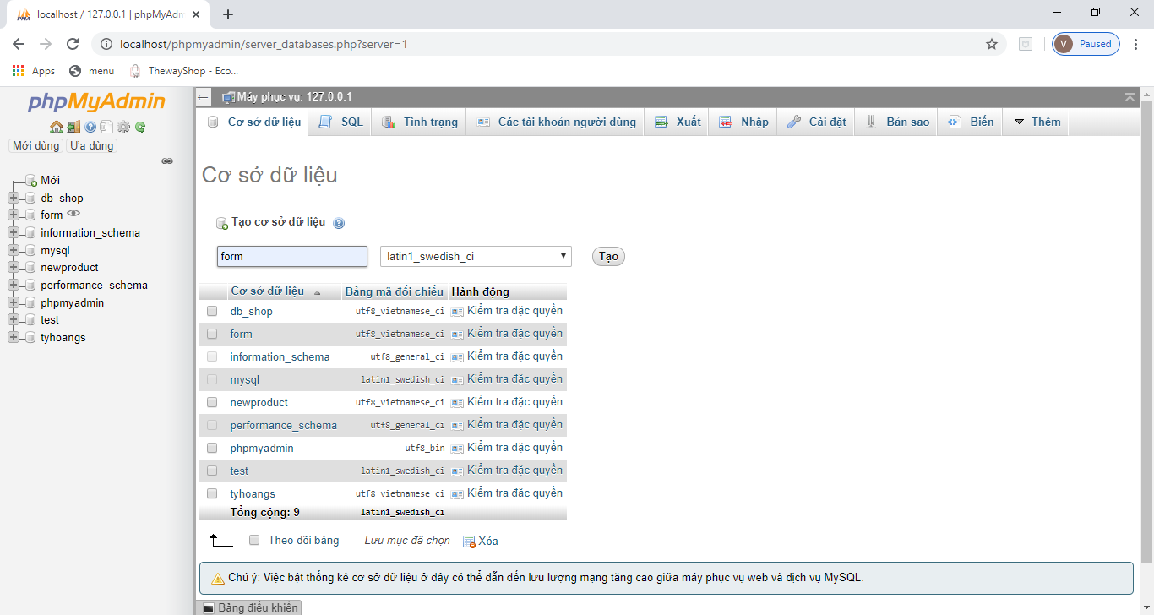

-Tạo bảng chính mới và thực hiện tạo dữ liệu cho bảng phụ-> ...

**2. TỔNG QUAN VỀ MYSQL**

**2.1. MySQL là gì?**

***MySQL là một hệ thống quản trị cơ sở dữ liệu mã nguồn mở (gọi tắt là RDBMS) hoạt động theo mô hình client-server***. Với **RDBMS** là viết tắt của **Relational Database Management System**.**MySQL** được **tích hợp apache, PHP**. **MySQL** quản lý dữ liệu thông qua các cơ sở dữ liệu. Mỗi cơ sở dữ liệu có thể có nhiều bảng quan hệ chứa dữ liệu. **MySQL** cũng có cùng một cách truy xuất và mã lệnh tương tự với ngôn ngữ SQL. MySQL được phát hành từ thập niên 90s.

**2.2. Cơ sở dữ liệu(DATABASE):**

Cơ sở dữ liệu (*Database*) là một tập hợp các [dữ liệu](https://vi.wikipedia.org/wiki/D%E1%BB%AF_li%E1%BB%87u_(m%C3%A1y_t%C3%ADnh)" \o "Dữ liệu (máy tính)) có tổ chức, thường được lưu trữ và truy cập điện tử từ hệ thống máy tính. Khi cơ sở dữ liệu phức tạp hơn, chúng thường được phát triển bằng cách sử dụng các kỹ thuật thiết kế và mô hình hóa chính thức.

Hệ quản lý cơ sở dữ liệu (*Database Management System - DBMS*) là [phần mềm](https://vi.wikipedia.org/wiki/Ph%E1%BA%A7n_m%E1%BB%81m" \o "Phần mềm) tương tác với người dùng cuối, ứng dụng và chính cơ sở dữ liệu để thu thập và phân tích dữ liệu. Phần mềm DBMS bao gồm các tiện ích cốt lõi được cung cấp để quản trị cơ sở dữ liệu. Tổng cộng của cơ sở dữ liệu, DBMS và các ứng dụng liên quan có thể được gọi là "hệ thống cơ sở dữ liệu". Thông thường thuật ngữ "cơ sở dữ liệu" cũng được sử dụng để nói đến bất kỳ DBMS, hệ thống cơ sở dữ liệu hoặc ứng dụng nào được liên kết với cơ sở dữ liệu.

Các DBMS hiện tại cung cấp các chức năng khác nhau cho phép quản lý cơ sở dữ liệu và dữ liệu có thể được phân loại thành bốn nhóm chức năng chính:

* Định nghĩa dữ liệu - Tạo, sửa đổi và loại bỏ các định nghĩa xác định tổ chức dữ liệu.
* Cập nhật - Chèn, sửa đổi và xóa dữ liệu thực tế
* Truy xuất - Cung cấp thông tin dưới dạng có thể sử dụng trực tiếp hoặc để xử lý thêm bởi các ứng dụng khác. Dữ liệu được truy xuất có thể được cung cấp ở dạng cơ bản giống như được lưu trữ trong cơ sở dữ liệu hoặc ở dạng mới thu được bằng cách thay đổi hoặc kết hợp dữ liệu hiện có từ cơ sở dữ liệu
* Quản trị - Đăng ký và giám sát người dùng, thực thi bảo mật dữ liệu, giám sát hiệu suất, duy trì tính toàn vẹn dữ liệu, xử lý kiểm soát đồng thời và khôi phục thông tin đã bị hỏng do một số sự kiện như lỗi hệ thống không mong muốn.

-Mô hình cơ bản của hệ quản trị cơ sở dữ liệu:

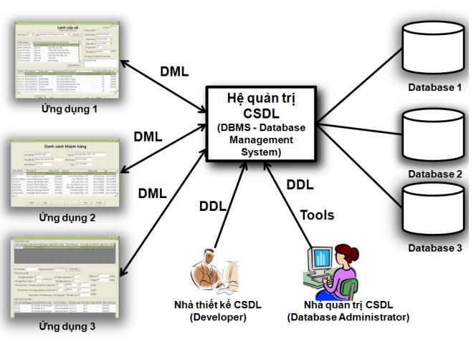

**2.3. Cài đặt MySQL.**

Để cài đặt MySQL bạn truy cập vào địa chỉ [dev.mysql.com](https://dev.mysql.com/) và tìm trong mục download để tải về phiên bản tương ứng.

* Mở file cài đặt —> **Accept** —>**Next**
* Chọn **Full** để cài đặt tất cả, bao gồm cả Database —> **Next**
* Ở bước này bạn sẽ thấy tất cả các gói được cài đặt. Chọn **Execute** Chọn **Next**
* Tiếp theo chúng ta sẽ đến phần cấu hình cho **MySQL Server**. Chọn **Next**
* Lựa chọn
  + **Config Type**: Development Machine
  + **Connectivity**: Click chọn **TCP/IP** —> **Open Firewall**
* Sau đó click **Next**
* Tại **Accounts and Roles** bạn điền mật khẩu của mình vào, sau đó chọn **Next**
* Mặc định **User là root**, bạn điền mật khẩu đã thiết lập bên trên vào để **check** và kết nối với ***MySQL server***.
* Chờ đợi hoàn tất, chọn **Finish**.

**CHƯƠNG 2: XÂY DỰNG WEBSITE VÀ THIẾT KẾ CSDL**

**1.XÂY DỰNG WEBSITE**

**1.1. Tổng quan về Website.**

Phạm vi website:

- Xây dựng các chức năng đáp ứng các yêu cầu đề ra trong một Website bán sách cần có.

Các chức năng chính của Website:

- Hiển thị các sản phẩm.

- Chi tiết các sản phẩm hiện có.

- Thêm hàng vào giỏ hàng.

- Đặt hàng và thanh toán.

-Liên hệ

**1.2. Quy trình xây dựng hệ thống.**

1. Phân tích thiết kế hệ thống.
2. Thiết kế giao diện.
3. Thiết kế cơ sở dữ liệu.
4. Xử lý chức năng.
5. Cài đặt và chạy thử chương trình,kiểm tra lỗi.
6. Lập trình và sử dụng ngôn ngữ HTML,CSS,Javascript,JQuery, PHP và My SQL .
7. Công cụ :Sublime Text 3,Xampp,…

**2. THIẾT KẾ CSDL**

* Tên database: bansach
* Cấu trúc database gồm: 7 tables

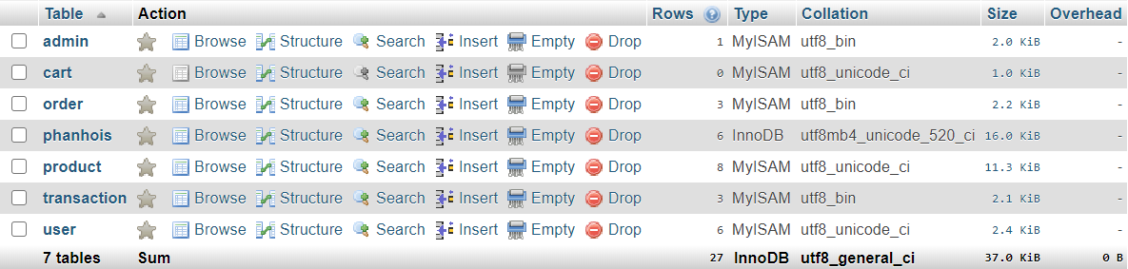

**2.1.Bảng admin.**

Dùng để lưu thông tin admin. Gồm: id, username, password, name. Khóa chính: id

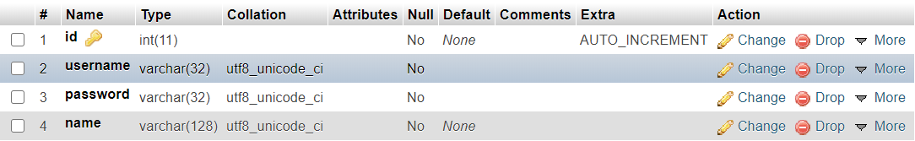

**2.2.Bảng cart.**

Dùng lưu thông tin giỏ hàng. Gồm: id, id_user, name, price2, image_link, quantity, total. Khóa chính: id

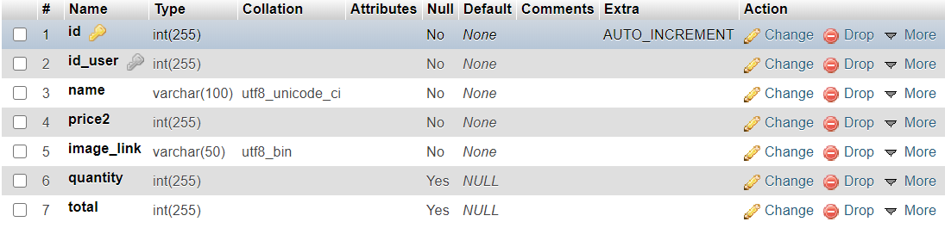

**2.3.Bảng order.**

Chứa thông tin đơn hang. Gồm: transaction_id, id, product_id, qty, amount, data, status. Khóa chính: id

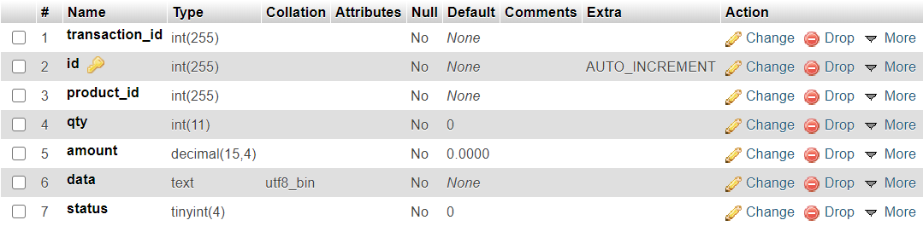

**2.4.Bảng phanhois.**

Chứa thông tin phản hồi của khách hang. Gồm: id, hoten, email, noidung, ngaytao, read_msg.

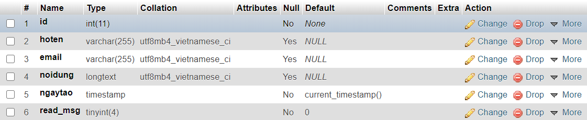

**2.5.Bảng product.**

Chứa thông tin sách của cửa hang. Gồm: id, name, category, prince1, prince2, author, image_link, created, view, quantity. Khóa chính: id.

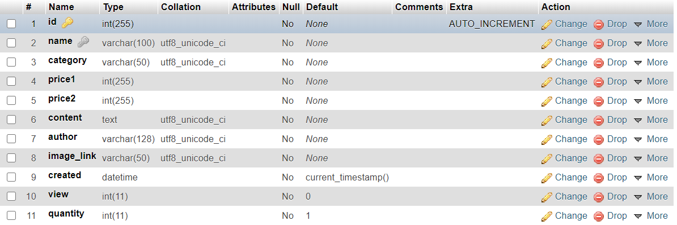

**2.6.Bảng transaction.**

Chứa thông tin đơn hang. Gồm: id, status, user_id, amount, payment, paymen_info, massage, created. Khóa chính: id.

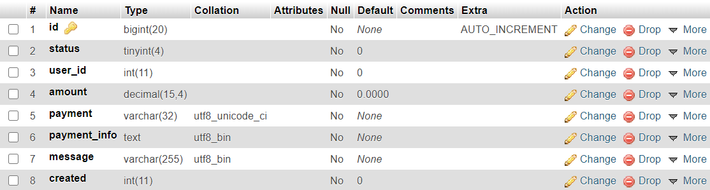

**2.7.Bảng user.**

Chứa thông tin tài khoản khách hang. Gồm: id, name, user_name, email, phone, address, password. Khóa chính: id.

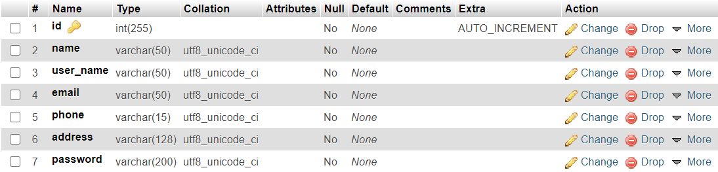

**CHƯƠNG 3: KẾT QUẢ VÀ ỨNG DỤNG**

**1. GIAO DIỆN NGƯỜI DÙNG.**

* Trang chủ



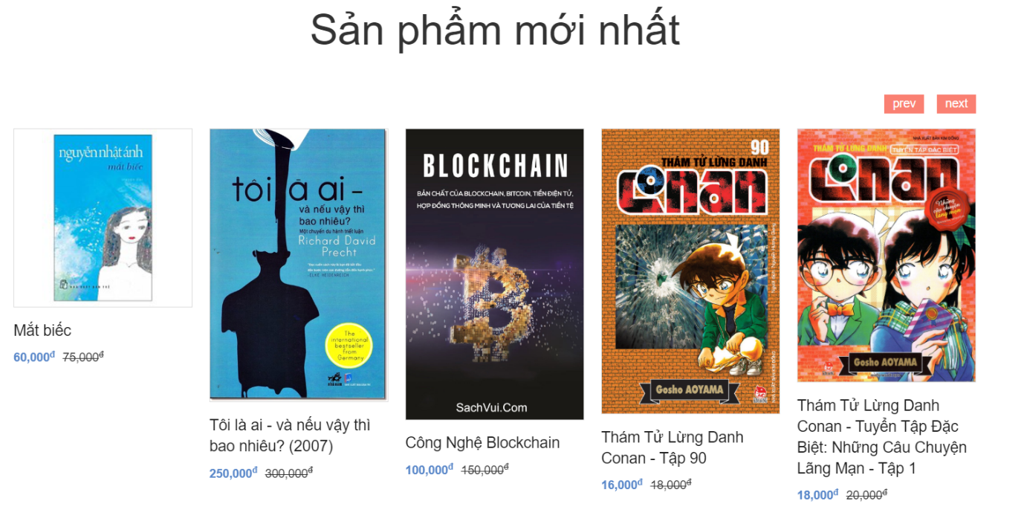

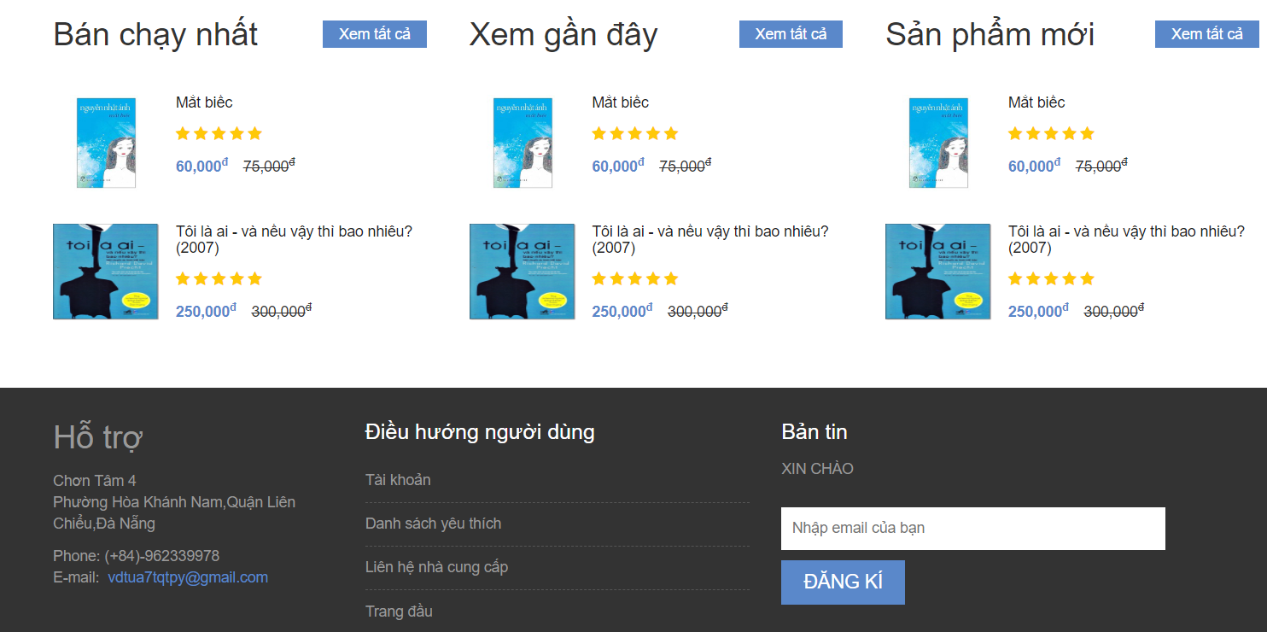

* Cữa hàng

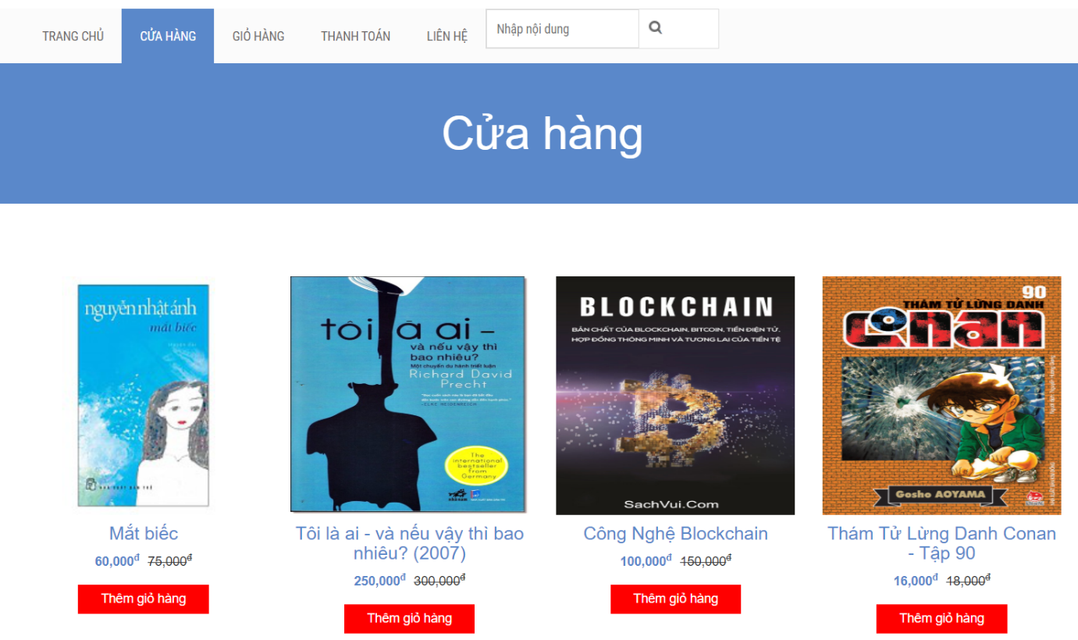

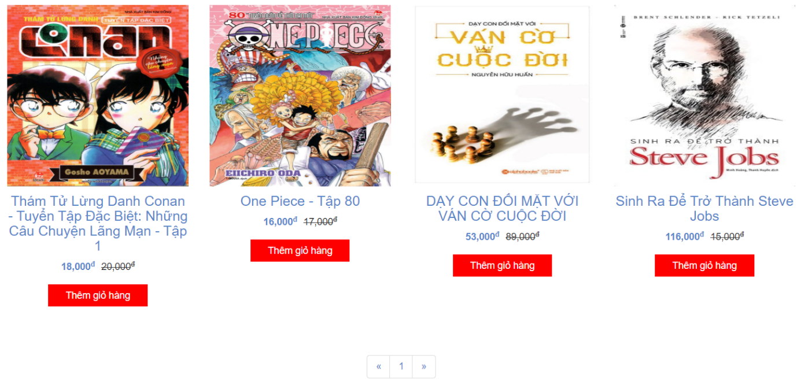

* Giỏ hàng

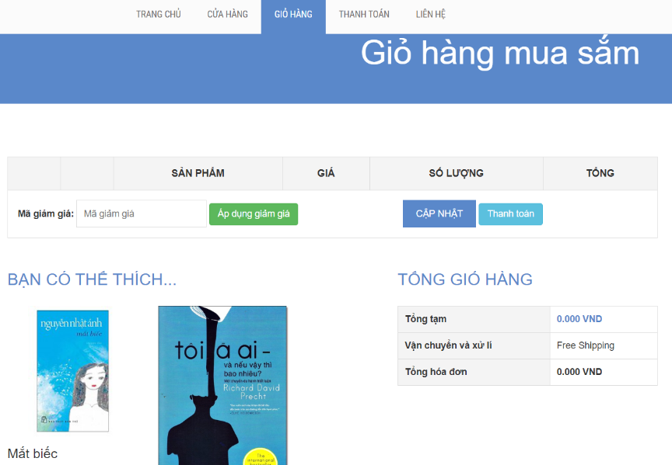

* Thanh toán

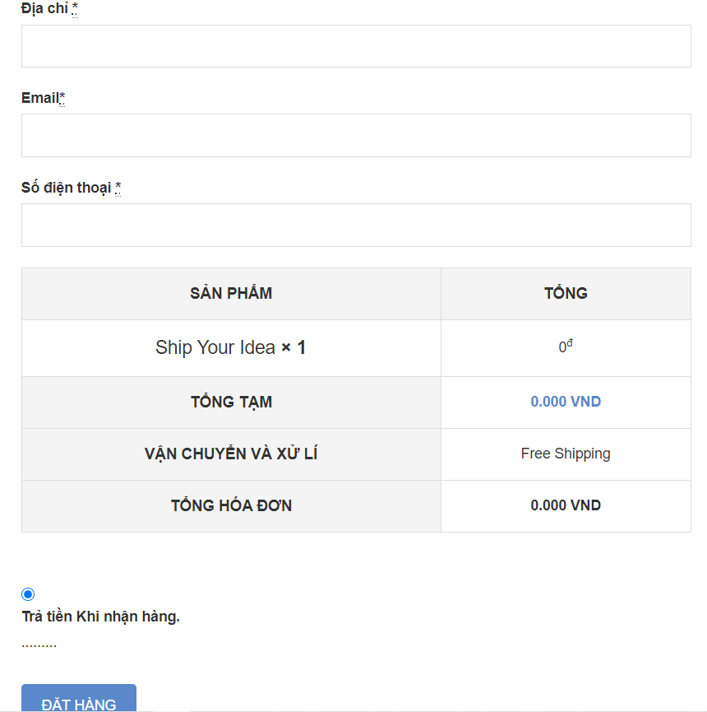

* Liên hệ

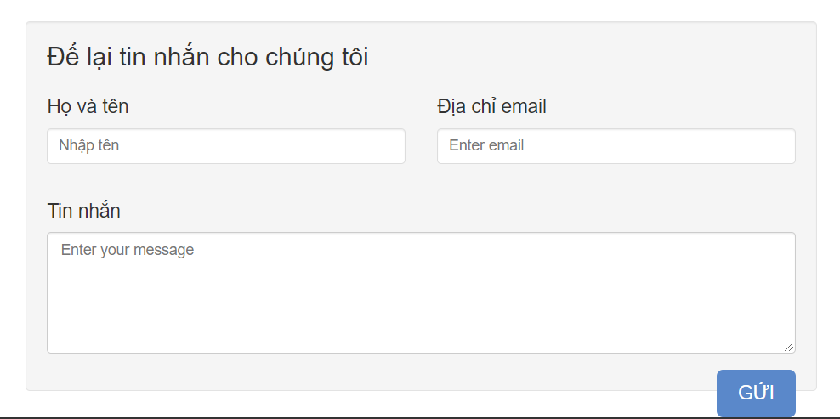

**2. GIAO DIỆN ADMIN.**

* Đăng nhập admin



* Giao diện quản lý

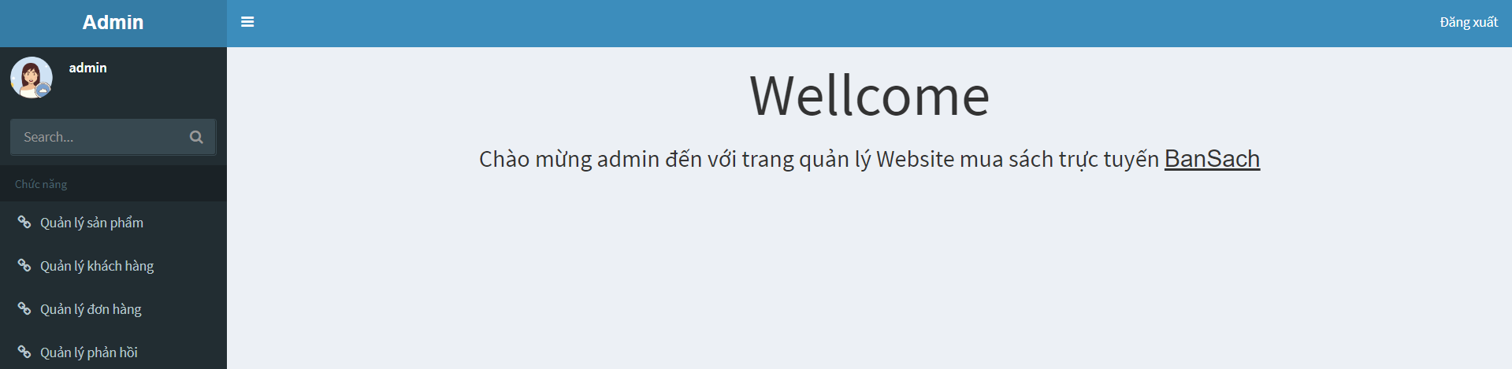

* Giao diện quản lý sản phẩm

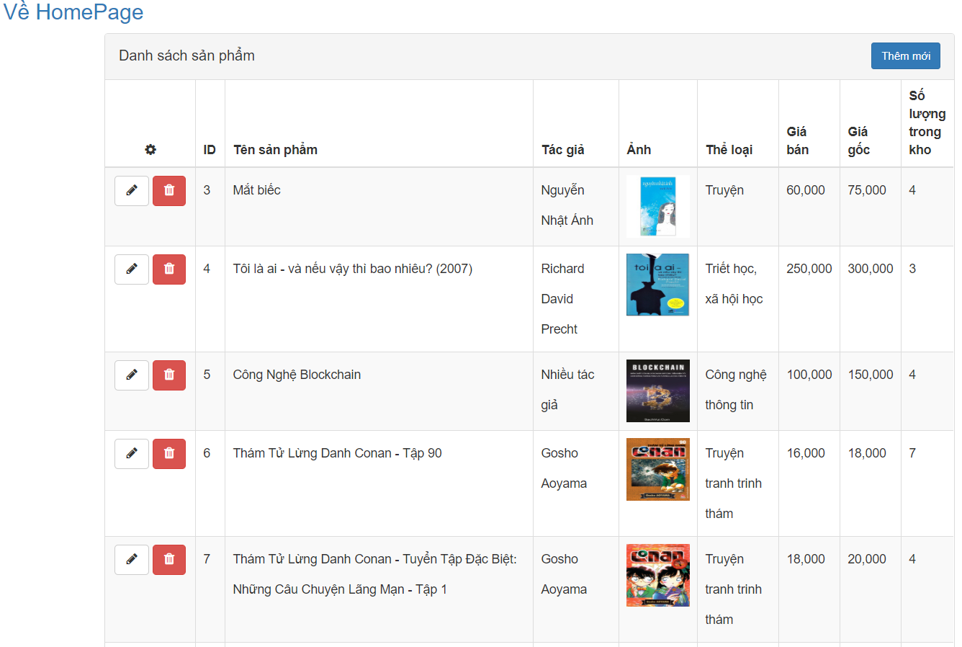

* Thêm mới sản phẩm

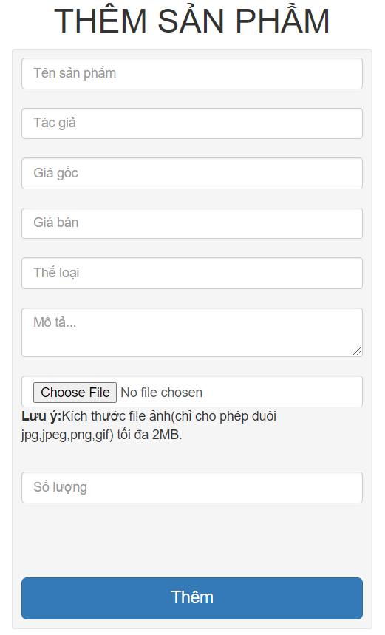

* Giao diện quản lý khách hang

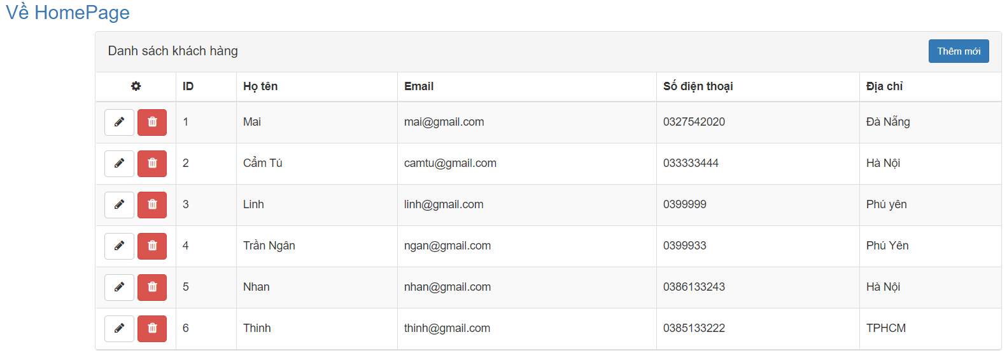

* Giao diện quản lý đơn hang

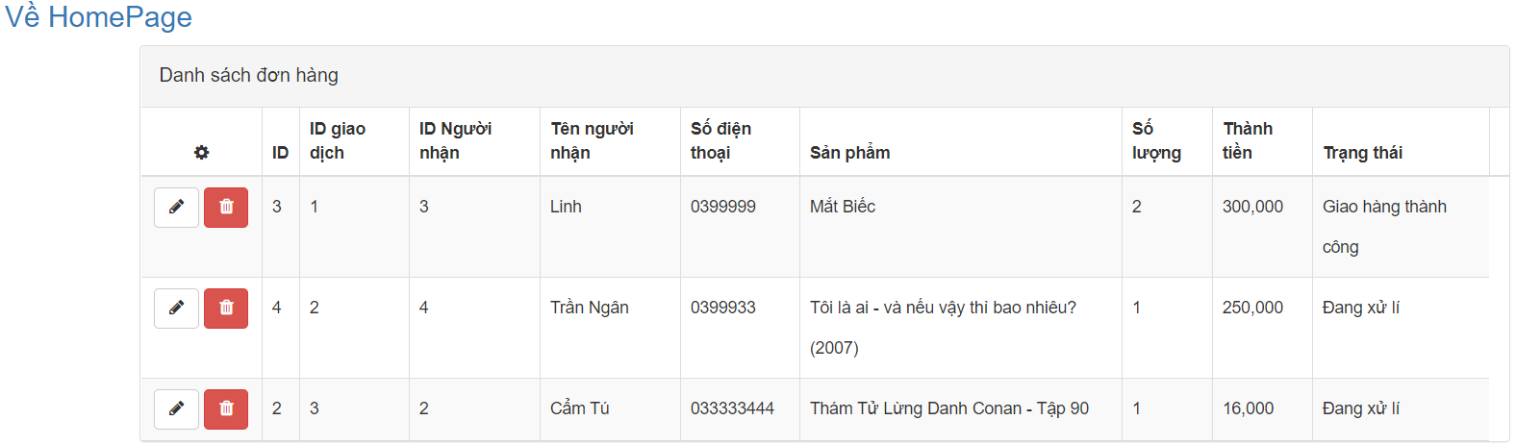

* Giao diện quản lý phản hồi

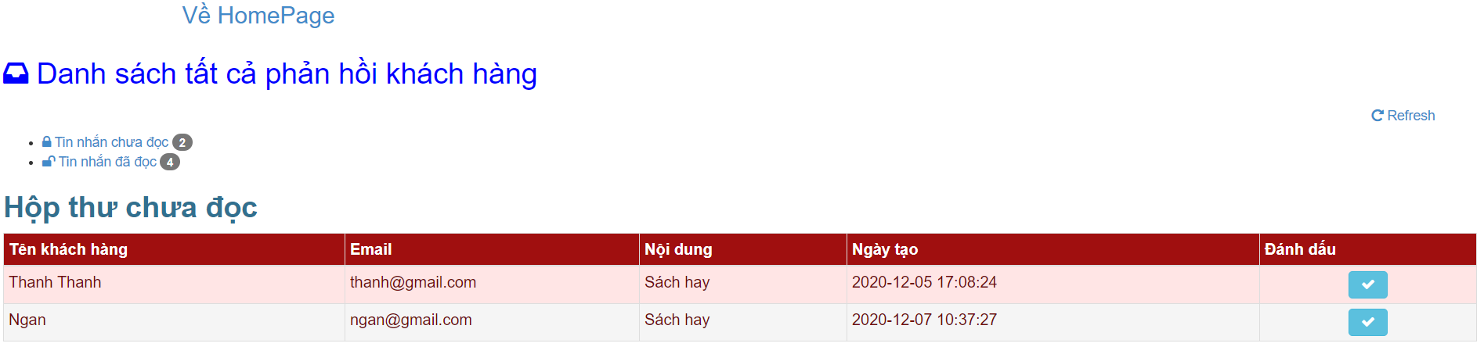

**3. PHẦN DÀNH CHO KHÁCH HÀNG.**

* Đăng nhập



* Tạo tài khoản

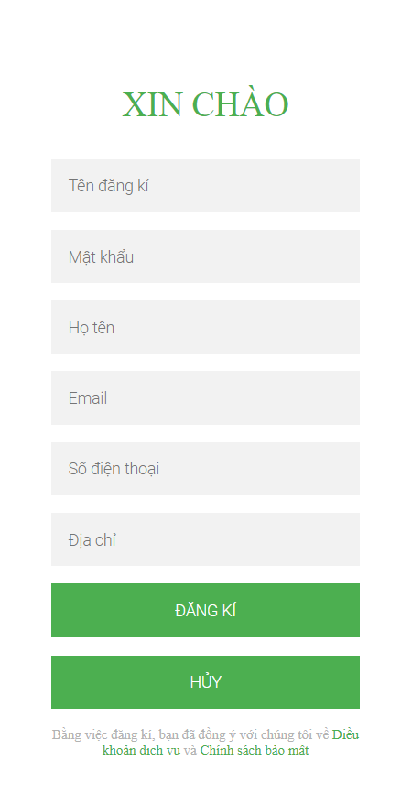

**KẾT LUẬN**

Việc xây dựng hệ thống website bán hàng tự động là điều cần thiết, nâng cao chất lượng dạy và học, đồng thời tạo hứng thú cho sinh viên trong quá trình học tập. Kết quả phản hồi từ phía sinh viên cho thấy một số kết quả tích cực mặc dù vẫn còn nhiều vấn đề chúng tôi cần phải điều chỉnh, bổ sung để chất lượng đào tạo ngày càng được nâng cao hơn, đặc biệt là hệ thống website và rà soát lại quy trình mua bán hàng.

* **Các kết quả đạt được**

- Xây dựng được hệ thống website bán sách

- Hướng dẫn thành công 1 đề tài sinh viên NCKH được báo cáo tại trường ĐH Sư phạm Đà Nẵng.

- Xây dựng được CSDL bài tập khá phong phú hỗ trợ dạy học.

* **Hạn chế của đề tài**

-Với những kiến thức hiện có sinh viên vẫn chưa thể tạo ra 1 website

hoàn chỉnh hơn.

-Chưa xây dựng được thanh toán trực tuyến.

* **Hướng phát triển**

Chúng tôi sẽ tiếp tục nghiên cứu để xây dựng hệ thống website dạy và học lập trình, tổ chức các kỳ thi online, tạo diễn đàn trao đổi học thuật... Đó là hướng phát triển của chúng tôi trong tương lai.

## ****TÀI LIỆU THAM KHẢO****

## ****[1]**** <https://www.youtube.com/watch?v=50KWAQbinCQ&list=PLybp0rGPozcfYTYdNaoot2_hgus8jITL9>

## (xây dựng website bán hàng )

**[2]** [https://getbootstrap.com/docs/4.5/components/](https://getbootstrap.com/docs/4.5/components/pagination/)

## ****[3]Tự Học Thiết Kế Trang Web Bằng HTML** – Đậu Quang Tuấn**

## ****[4]Hướng Dẫn Thiết Kế Website** – WaterPC**

**PHỤ LỤC**

* Tên CSDL: bansach
* Vào chế độ admin: <http://localhost/bansach/admin/>
* Vào chế độ người dung: <http://localhost/bansach/web/>